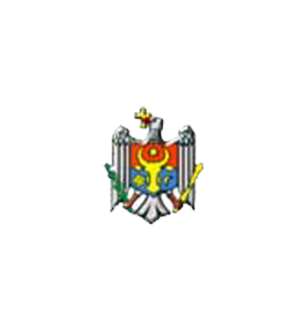REPUBLICA MOLDOVA РЕСПУБЛИКА МОЛДОВА
RAIONUL OCNIŢA ОКНИЦКИЙ РАЙОН
Primăria Примэрия

MD 7129 s.Naslavcea МД 7129 с. Наславча
Tel-fax(271) 56-182 тел-факс (271) 56-182
E-mail: primaria.naslavcea@apl.gov.md

ANUNŢ
privind organizarea consultărilor publice asupra proiectului de Decizie
„Cu privire la schimbarea modului de folosinţă şi a domeniului terenului cu nr.cadastral 6236106006, 6236106009 proprietate publică a UAT Naslavcea.”

Primăria satului Naslavcea informează publicul interesat despre organizarea consultărilor publice asupra proiectului de decizie “Cu privire la schimbarea modului de folosinţă şi a domeniului terenului cu nr.cadastral 6236106006, 6236106009 proprietate publică a UAT Naslavcea.”
Obiectul consultării: proiectul de decizie supus consultărilor publice are ca obiect modificare modului de folosinţă şi a domeniului ;
1. terenul cu nr.cadastral 6236106006 cu suprafaţa 1,3573 ha, amplasat pe adresa rul Ocniţa, sat Naslavcea, extravilan, categoria de destinaţie I- Teren cu destinație agricol, mod de folosinţă-1.14 -terenurile pentru pășuni și fânețe, domeniul public în categoria de destinaţie I- Teren cu destinație agricol, mod de folosinţă-1.1- teren pentru obținerea producției agricole, domeniu privat;
2. terenul cu nr.cadastral 6236106009 cu suprafaţa 0,4119 ha, amplasat pe adresa rul Ocniţa, sat Naslavcea, extravilan, categoria de destinaţie I- Teren cu destinație agricol, mod de folosinţă-1.14 -terenurile pentru pășuni și fânețe, domeniul public în categoria de destinaţie I- Teren cu destinație agricol, mod de folosinţă-1.1- teren pentru obținerea producției agricole, domeniu privat.
Consultarea are drept scop informarea cetăţenilor şi colectarea opiniilor, recomandărilor şi propunelor asupra proiectului de decizie.
Acces la documente:
- La sediul primăriei Naslavcea;
- Pe panoul informativ al Primăriei;
- Pe platforma particip.gov.md
Termen pentru transmiterea propunerilor:
În perioada 30 septembrie-12 octombrie 2026
Modalitatea de participare:
Recomandările şi propunerile pot fi transmise până la data 12 octombrie 2026:
- Prin e-mail:primaria.naslavcea@apl.gov.md;
- Prin depunerea la sediul Primăriei Naslavcea;
- Prin intermediul platformei particip.gov.md.
Persoana responsabilă:
Tatiana Reabco
secretară al Consiliului local Naslavcea
tel. 0(271)56-1-82

